Diagrama de temas

* [BIENVENIDOS A...](https://euremoodlesvr05.com.ar/mifssa/course/view.php?id=8389#section-0)



* + 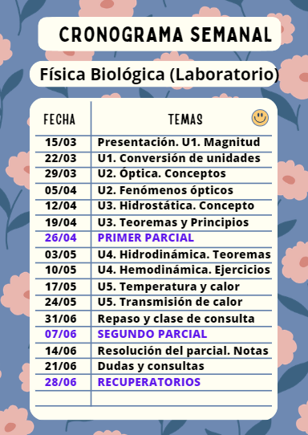

PREGUNTAR A LA COORDINADORA SI EL 07/06 SE SUPERPONEN MÁS DE DOS PARCIALES. SI NO MODIFICAR.

* + [[](https://euremoodlesvr05.com.ar/mifssa/mod/resource/view.php?id=155524)Programa Física Biólogica de Laboratorio 2023 RNArchivo](https://euremoodlesvr05.com.ar/mifssa/mod/resource/view.php?id=155524)
  + [Ingresar a la reunión por este linkURL](https://euremoodlesvr05.com.ar/mifssa/mod/url/view.php?id=136614)

**FÍSICA BIOLÓGICA - Miércoles de 20.40 a 22.00**

[**Haga clic aquí para unirse a la reunión**](https://teams.microsoft.com/l/meetup-join/19%3ameeting_MDRkNzEyNDQtN2NhZC00NWY1LTkwMDctNWFhMTg5MDA3MDc4%40thread.v2/0?context=%7b%22Tid%22%3a%22f2541ab6-eca9-405e-9cb4-68e2d96851a4%22%2c%22Oid%22%3a%220c597c74-2a81-42ba-8894-030918d8eb8f%22%7d)

**Plataforma: Teams, seguir pasos del explorador.**

* + [Nos Presentamos!!URL](https://euremoodlesvr05.com.ar/mifssa/mod/url/view.php?id=136615)

**ACTIVIDAD N°1:**

Esta es la primera actividad que les propongo: **presentarnos!**

Para ello, les dejaré un link que los redirigirá a un Padlet.

[**https://padlet.com/chavarriayanina83/nos-conocemos-qzymo30b0cfxm9yn**](https://padlet.com/chavarriayanina83/nos-conocemos-qzymo30b0cfxm9yn)

El Padlet es una herramienta colaborativa, en la cual les pido que suban una foto (puede ser real o representativa de cada uno/a), y que me cuenten cómo se llaman, de dónde son, por qué eligieron esta Carrera y, sobre todo, qué expectativas tienen.

**Los y las leo!!**

* [Semana del 13 al 19 de Marzo - Unidad 1](https://euremoodlesvr05.com.ar/mifssa/course/view.php?id=8389#section-1)
  + **Actividad previa a clases:**
    - Realizar la Actividad de Presentación.
    - Leer el temario Online de Magnitudes, Unidades y Sistemas de Medida.
    - Ver los videos propuestos.
    - Escoger una magnitud de Laboratorio a elección y clasificarla como: magnitud escalar o vectorial, magnitud fundamental o derivada, indicar unidad y símbolo.
  + [[](https://euremoodlesvr05.com.ar/mifssa/mod/resource/view.php?id=136617)UB N°1 Fisica Biológica de Laboratorio 2022 RNArchivo](https://euremoodlesvr05.com.ar/mifssa/mod/resource/view.php?id=136617) Subido 9/02/2022 11:56
  + [Videoclase 1: Magnitudes, unidades y Notación científicaURL](https://euremoodlesvr05.com.ar/mifssa/mod/url/view.php?id=136618)
  + [Video Extra: Magnitudes. ClasificaciónURL](https://euremoodlesvr05.com.ar/mifssa/mod/url/view.php?id=136619): https://youtu.be/bMpHEu-pzhw
  + [Temario Online de Magnitudes, Unidades y Sistema de MedidaURL](https://euremoodlesvr05.com.ar/mifssa/mod/url/view.php?id=136620)
  + https://www.superprof.es/apuntes/escolar/matematicas/aritmetica/sismet/resumen-de-sistema-metrico-decimal.html
* [Semana del 22/03 - Unidad 1](https://euremoodlesvr05.com.ar/mifssa/course/view.php?id=8389#section-2)
  + **Actividad de clase:**
    - Presentaremos la materia y la organización en la Plataforma.
    - Repasamos algunos conceptos de la unidad bibliográfica y del temario online.
    - Actividad Online de Magnitudes, Unidades y Sistemas de Medida.
    - Actividad Online de Conversión de Unidades
  + [[](https://euremoodlesvr05.com.ar/mifssa/mod/resource/view.php?id=136622)Material de Clase + Ejercicios de ConversiónArchivo](https://euremoodlesvr05.com.ar/mifssa/mod/resource/view.php?id=136622)
  + [Actividad: Magnitudes, Unidades y Sistemas de MedidaURL](https://euremoodlesvr05.com.ar/mifssa/mod/url/view.php?id=136623): https://www.superprof.es/apuntes/escolar/matematicas/aritmetica/sismet/ejercicios-interactivos-de-medidas-y-magnitudes.html
  + [Actividad: Conversión de Unidades de LongitudURL](https://euremoodlesvr05.com.ar/mifssa/mod/url/view.php?id=136624): https://www.superprof.es/apuntes/escolar/matematicas/aritmetica/sismet/ejercicios-interactivos-de-medidas-de-longitud.html
  + [Actividad Online extra de magnitudes (Para repasar)URL](https://euremoodlesvr05.com.ar/mifssa/mod/url/view.php?id=136625)
  + <https://es.liveworksheets.com/kr1853528fz>
* [Semana del 27/03 al 31/03 -Unidad 2](https://euremoodlesvr05.com.ar/mifssa/course/view.php?id=8389#section-3)
  + [[](https://euremoodlesvr05.com.ar/mifssa/mod/resource/view.php?id=155553)Unidad Bibliográfica n°2Archivo](https://euremoodlesvr05.com.ar/mifssa/mod/resource/view.php?id=155553)
  + [[](https://euremoodlesvr05.com.ar/mifssa/mod/resource/view.php?id=155554)Trabajo Práctico 1Archivo](https://euremoodlesvr05.com.ar/mifssa/mod/resource/view.php?id=155554)
  + [Videoclase: ÓpticaURL](https://euremoodlesvr05.com.ar/mifssa/mod/url/view.php?id=156538)
  + [[](https://euremoodlesvr05.com.ar/mifssa/mod/resource/view.php?id=155556)Material de ClaseArchivo](https://euremoodlesvr05.com.ar/mifssa/mod/resource/view.php?id=155556)

**No mostrado a los estudiantes**

* + [[](https://euremoodlesvr05.com.ar/mifssa/mod/resource/view.php?id=155555)Trabajo Práctico 2Archivo](https://euremoodlesvr05.com.ar/mifssa/mod/resource/view.php?id=155555)

### [Semana del 3 al 7 abril - Unidad 2](https://euremoodlesvr05.com.ar/mifssa/course/view.php?id=8410#section-3)

* + **Actividad previa a clases:**
    - Leer la Unidad Bibliográfica n°1
    - Ver la Video Clase n°1
    - Resolver el trabajo práctico n°1

[Editar](https://euremoodlesvr05.com.ar/mifssa/course/view.php?id=8410)

* + [[](https://euremoodlesvr05.com.ar/mifssa/mod/resource/view.php?id=137212)Trabajo Práctico n°2Archivo](https://euremoodlesvr05.com.ar/mifssa/mod/resource/view.php?id=137212)

[Editar](https://euremoodlesvr05.com.ar/mifssa/course/view.php?id=8410)

* + **Actividad de clase:**

[Editar](https://euremoodlesvr05.com.ar/mifssa/course/view.php?id=8410)

* + [Simulador. Prisma óptico.URL](https://euremoodlesvr05.com.ar/mifssa/mod/url/view.php?id=137214)

[Editar](https://euremoodlesvr05.com.ar/mifssa/course/view.php?id=8410) https://www.educaplus.org/game/prisma-optico

* + [Simulador. Efecto FotoeléctricoURL](https://euremoodlesvr05.com.ar/mifssa/mod/url/view.php?id=137215)

[Editar](https://euremoodlesvr05.com.ar/mifssa/course/view.php?id=8410)

 https://www.educaplus.org/game/efecto-fotoelectrico

* + [Simulador. Espejos.URL](https://euremoodlesvr05.com.ar/mifssa/mod/url/view.php?id=137216)

[Editar](https://euremoodlesvr05.com.ar/mifssa/course/view.php?id=8410)

https://www.educaplus.org/game/laboratorio-de-espejos

* + [Simulador. Lentes.URL](https://euremoodlesvr05.com.ar/mifssa/mod/url/view.php?id=137217)

[Editar](https://euremoodlesvr05.com.ar/mifssa/course/view.php?id=8410)

https://www.educaplus.org/game/laboratorio-de-lentes

* Añadir una actividad o un recurso

### [Semana del 10 al 14 de abril - Unidad n°2](https://euremoodlesvr05.com.ar/mifssa/course/view.php?id=8410#section-4)

* + **Actividades previas a clase:**
    - Leer la [unidad bibliográfica n°2](https://euremoodlesvr05.com.ar/mifssa/mod/resource/view.php?id=137210)
    - Ver la video clase
    - Resolver el trabajo práctico

[Editar](https://euremoodlesvr05.com.ar/mifssa/course/view.php?id=8410)

* + [[](https://euremoodlesvr05.com.ar/mifssa/mod/resource/view.php?id=137224)Unidad Bibliográfica n°2 - HidrostáticaArchivo](https://euremoodlesvr05.com.ar/mifssa/mod/resource/view.php?id=137224)

[Editar](https://euremoodlesvr05.com.ar/mifssa/course/view.php?id=8410)

* + [[](https://euremoodlesvr05.com.ar/mifssa/mod/resource/view.php?id=137225)TRABAJO PRÁCTICO DE HIDROSTÁTICA -Archivo](https://euremoodlesvr05.com.ar/mifssa/mod/resource/view.php?id=137225)

[Editar](https://euremoodlesvr05.com.ar/mifssa/course/view.php?id=8410)

* + [[](https://euremoodlesvr05.com.ar/mifssa/mod/resource/view.php?id=137226)Video clase. HidrostáticaArchivo](https://euremoodlesvr05.com.ar/mifssa/mod/resource/view.php?id=137226)

[Editar](https://euremoodlesvr05.com.ar/mifssa/course/view.php?id=8410)

* + [Clase grabada por zoom. Repaso de la teoría y resolución del tp 1 de hidrostática - 2021 (parte 1)URL](https://euremoodlesvr05.com.ar/mifssa/mod/url/view.php?id=137227)

https://youtu.be/Cw_Jd3J8bRc

**No mostrado a los estudiantes**

* + [Clase grabada por zoom. Repaso de la teoría y resolución del tp 1 de hidrostática - 2021 (parte 2)URL](https://euremoodlesvr05.com.ar/mifssa/mod/url/view.php?id=137228)

https://youtu.be/YUpqTyE5wSU

**No mostrado a los estudiantes**

* Añadir una actividad o un recurso
* [Semana del 17 al 21 de abril - Unidad 3](https://euremoodlesvr05.com.ar/mifssa/course/view.php?id=8389#section-5)
  + **RECORDAR que el día 6 de abril NO habrá encuentro sincrónico por zoom**

* + - Para esta semana se propone trabajar con los ejercicios propuestos en el [trabajo práctico n°2 de hidrostática](https://euremoodlesvr05.com.ar/mifssa/mod/resource/view.php?id=136650).
    - Para facilitar el desarrollo práctico se comparte con ustedes un video de repaso sobre la teoría de hidrostática
    - Se subirá a plataforma la resolucíón de dichos ejercicios para que puedan corroborar resultados y evacuar dudas (si continúan existiendo dudas sobre la unidad n°2 no se preocupen que podremos evacuarlas durante la próxima clase)

**No mostrado a los estudiantes**

* + [[](https://euremoodlesvr05.com.ar/mifssa/mod/resource/view.php?id=136649)Clase Grabada - Repaso de teoría de HidrostáticaArchivo](https://euremoodlesvr05.com.ar/mifssa/mod/resource/view.php?id=136649)
  + [[](https://euremoodlesvr05.com.ar/mifssa/mod/resource/view.php?id=136650)Trabajo Práctico n°2 de HidrostáticaArchivo](https://euremoodlesvr05.com.ar/mifssa/mod/resource/view.php?id=136650)
  + [RESOLUCIÓN DE EJERCICIO 1URL](https://euremoodlesvr05.com.ar/mifssa/mod/url/view.php?id=136651)
  + https://youtu.be/IfjPkQPxWMY
  + [RESOLUCIÓN DE EJERCICIO 2URL](https://euremoodlesvr05.com.ar/mifssa/mod/url/view.php?id=136652)
  + https://youtu.be/kIYwRzwPLCc
  + [RESOLUCIÓN DE EJERCICIO 3URL](https://euremoodlesvr05.com.ar/mifssa/mod/url/view.php?id=136653)
  + https://youtu.be/uQ6Jz5B3kbs
  + [RESOLUCIÓN DE EJERCICIO 4URL](https://euremoodlesvr05.com.ar/mifssa/mod/url/view.php?id=136654)
  + https://youtu.be/1wCEmTgWQLw
  + [RESOLUCIÓN DE EJERCICIO 5URL](https://euremoodlesvr05.com.ar/mifssa/mod/url/view.php?id=136655)
  + https://youtu.be/hYh9IcJzLpo?list=RDCMUCGw8GbUFMMtHdiOT8_VZZ9Q
  + [[](https://euremoodlesvr05.com.ar/mifssa/mod/resource/view.php?id=136656)Resolución de actividades de hidrostática por zoom - parte 1 (año 2021)Archivo](https://euremoodlesvr05.com.ar/mifssa/mod/resource/view.php?id=136656)

**No mostrado a los estudiantes**

* + [[](https://euremoodlesvr05.com.ar/mifssa/mod/resource/view.php?id=136657)Resolución de actividades de hidrostática por zoom- parte 2 (año 2021)Archivo](https://euremoodlesvr05.com.ar/mifssa/mod/resource/view.php?id=136657)

**No mostrado a los estudiantes**

### [Semana del 24 al 28 de abril - Unidad 1](https://euremoodlesvr05.com.ar/mifssa/course/view.php?id=8410#section-6)

* + [CUESTIONARIO DE ÓPTICA](https://euremoodlesvr05.com.ar/mifssa/mod/quiz/view.php?id=137222)

[Editar](https://euremoodlesvr05.com.ar/mifssa/course/view.php?id=8410)

Hola estudiantes. les propongo poner en práctica los contenidos que hemos estado trabajando. Para ello deberán ingresar al cuestionario y responder a las preguntas que allí aparecen.

Este cuestionario **no tiene nota**, ES UNA guía de práctica para fijar conceptos.

Éxitos!

* Añadir una actividad o un recurso
* [Editar](https://euremoodlesvr05.com.ar/mifssa/course/view.php?id=8410)

### [Semana del 24 al 28 de abril - Unidad 2](https://euremoodlesvr05.com.ar/mifssa/course/view.php?id=8410#section-7)

* + [CUESTIONARIO DE HIDROSTÁTICA](https://euremoodlesvr05.com.ar/mifssa/mod/quiz/view.php?id=137240)

[Editar](https://euremoodlesvr05.com.ar/mifssa/course/view.php?id=8410)

Hola estudiantes. Esta semana les propongo poner en práctica los contenidos que hemos estado trabajando. Para ello deberán ingresar al cuestionario y responder a las preguntas que allí aparecen.

**La nota de este cuestionario no se tendrá en cuenta.**

Éxitos!

Añadir una actividad o un recurso

* [Editar](https://euremoodlesvr05.com.ar/mifssa/course/view.php?id=8410)

### [Semana del 18 al 23 de Abril - Primer Parcial](https://euremoodlesvr05.com.ar/mifssa/course/view.php?id=8410#section-8)

* + [Primer Examen ParcialTarea](https://euremoodlesvr05.com.ar/mifssa/mod/assign/view.php?id=137243)

[Editar](https://euremoodlesvr05.com.ar/mifssa/course/view.php?id=8410)

**Restringido** Disponible desde **22 de April de 2022, 17:30**

Hola a todos/as, recuerden que el día 27 de Abril se tomará el primer exámen parcial desde las 17:30 a 18:50 hs.

La metodología sera escrita (virtual), es decir, el día y horario de clases, ustedes deberán ingresar Teams y cuando la docente habilite el espacio, descargar el examen, hacerlo y luego enviarlo como imagen, word o pdf. Deberán enumerar las hojas para mantener un orden.

Deberán contar con cámara para el día del exámen, sin excepciones. Garanticen tener buena señal de internet para poder descargar y subir el exámen sin problemas.

No se podrán enviar exámenes a través del correo personal de la docente para evitar inconvenientes, salvo casos que lo requieran por fuerza mayor. No se recibirán exámenes fuera del horario establecido, contemplando como máximo 10 minutos de tolerancia para el envío del archivo.

Recuerden que el exámen se aprueba con el 60 %, lo cual equivale a una nota numérica de 6.

Los puntos serán teóricos-prácticos y los contenidos a evaluar contemplan todos los temas vistos hasta la última clase

### [Semana del 2 al 5 de mayo - Unidad n°3](https://euremoodlesvr05.com.ar/mifssa/course/view.php?id=8410#section-10)

* + [[](https://euremoodlesvr05.com.ar/mifssa/mod/resource/view.php?id=137247)Unidad Bibliográfica N°3 - HidrodinámicaArchivo](https://euremoodlesvr05.com.ar/mifssa/mod/resource/view.php?id=137247)

[Editar](https://euremoodlesvr05.com.ar/mifssa/course/view.php?id=8410)

* + [HIDRODINÁMICA - ECUACIÓN DE CONTINUIDADURL](https://euremoodlesvr05.com.ar/mifssa/mod/url/view.php?id=137248)

https://youtu.be/ZzN3BDxqVRM

* + [HIDRODINÁMICA - ECUACIÓN DE BERNOULLIURL](https://euremoodlesvr05.com.ar/mifssa/mod/url/view.php?id=137249)

https://youtu.be/kD9aD4nx_sk

* + [[](https://euremoodlesvr05.com.ar/mifssa/mod/resource/view.php?id=137250)Actividades de HidrodinámicaArchivo](https://euremoodlesvr05.com.ar/mifssa/mod/resource/view.php?id=137250)

[Editar](https://euremoodlesvr05.com.ar/mifssa/course/view.php?id=8410)

* + [[](https://euremoodlesvr05.com.ar/mifssa/mod/resource/view.php?id=137251)clase sincrónica - Resolución del tp de hidrodinámica -parte 1Archivo](https://euremoodlesvr05.com.ar/mifssa/mod/resource/view.php?id=137251)

[Editar](https://euremoodlesvr05.com.ar/mifssa/course/view.php?id=8410)

* + [[](https://euremoodlesvr05.com.ar/mifssa/mod/resource/view.php?id=137252)clase sincrónica - Resolución del tp de hidrodinámica - parte 2Archivo](https://euremoodlesvr05.com.ar/mifssa/mod/resource/view.php?id=137252)

[Editar](https://euremoodlesvr05.com.ar/mifssa/course/view.php?id=8410)

* + [Resolución de ejercicios 5 y 6 de hidrodinámicaCarpeta](https://euremoodlesvr05.com.ar/mifssa/mod/folder/view.php?id=137253)

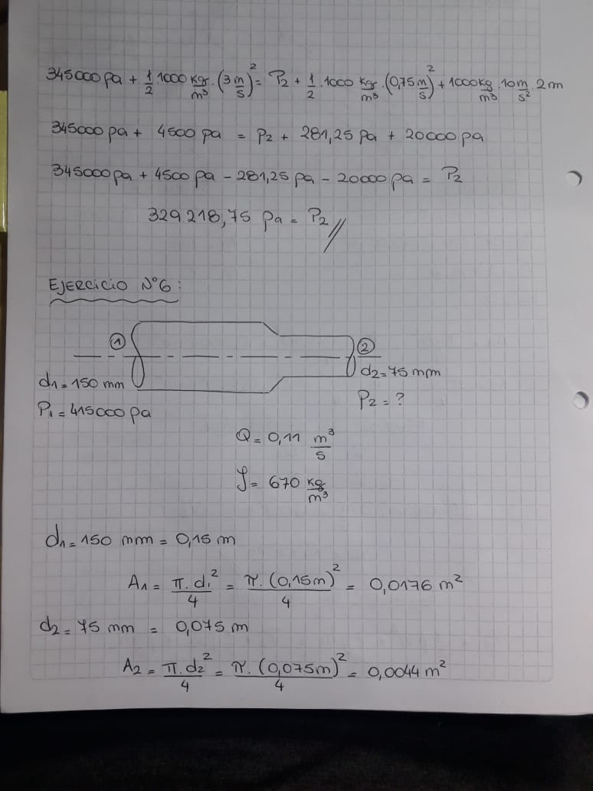

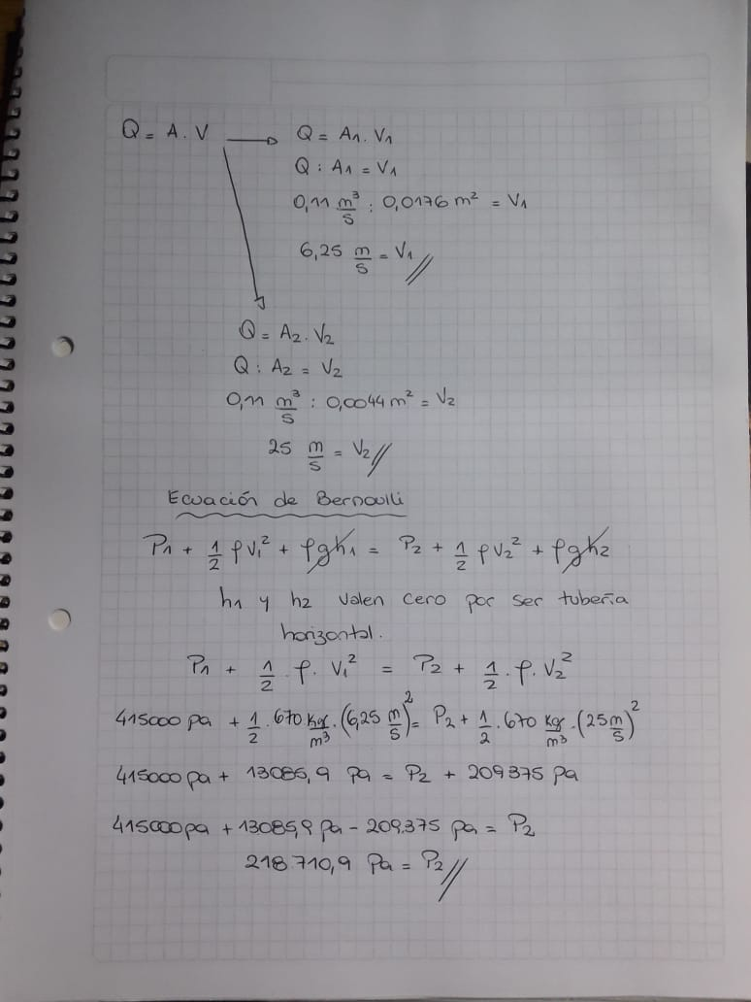

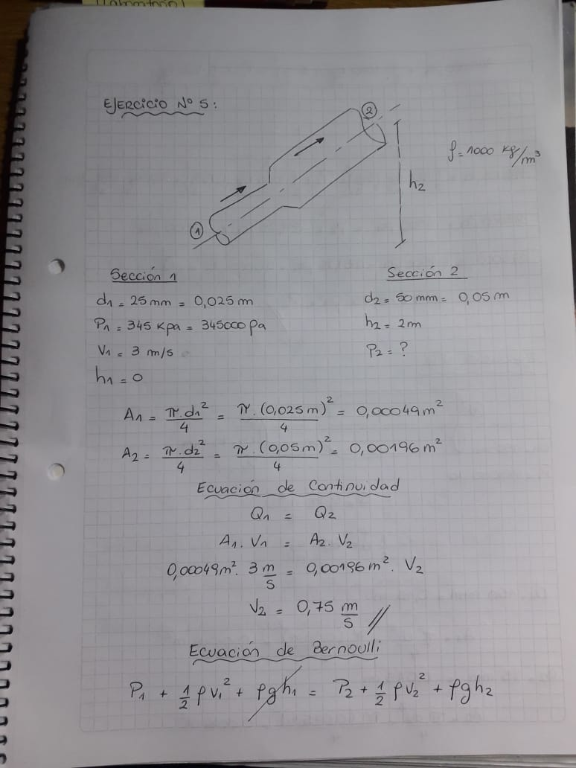

* + [[](https://euremoodlesvr05.com.ar/mifssa/mod/resource/view.php?id=137254)Resolución de la actividad de hidrodinámica Archivo](https://euremoodlesvr05.com.ar/mifssa/mod/resource/view.php?id=137254)

[Editar](https://euremoodlesvr05.com.ar/mifssa/course/view.php?id=8410)

* + [[](https://euremoodlesvr05.com.ar/mifssa/mod/resource/view.php?id=161201)Material de Clase HIDRODINÁMICAArchivo](https://euremoodlesvr05.com.ar/mifssa/mod/resource/view.php?id=161201)

[Editar](https://euremoodlesvr05.com.ar/mifssa/course/view.php?id=8410)

* Añadir una actividad o un recurso
* [Editar](https://euremoodlesvr05.com.ar/mifssa/course/view.php?id=8410)

### [Semana del 8 al 12 de mayo - Unidad n°3](https://euremoodlesvr05.com.ar/mifssa/course/view.php?id=8410#section-11)

* + [[](https://euremoodlesvr05.com.ar/mifssa/mod/resource/view.php?id=137257)ACTIVIDAD DE HEMODINÁMICAArchivo](https://euremoodlesvr05.com.ar/mifssa/mod/resource/view.php?id=137257)

[Editar](https://euremoodlesvr05.com.ar/mifssa/course/view.php?id=8410)

* + [LA SANGREURL](https://euremoodlesvr05.com.ar/mifssa/mod/url/view.php?id=137258)

https://www.youtube.com/watch?v=-I0zXvLqIBo

* + [[](https://euremoodlesvr05.com.ar/mifssa/mod/resource/view.php?id=137259)EL CORAZÓNArchivo](https://euremoodlesvr05.com.ar/mifssa/mod/resource/view.php?id=137259)

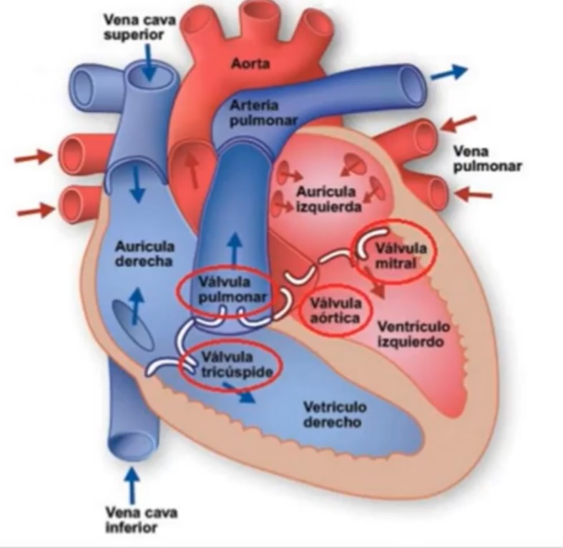

* + [CIRCULACIÓN SANGUÍNEA - VIDEO 1URL](https://euremoodlesvr05.com.ar/mifssa/mod/url/view.php?id=137260)
  + <https://www.youtube.com/watch?v=oEWsCpa7P2M>
  + [CIRCULACIÓN SANGUÍNEA - VIDEO 2URL](https://euremoodlesvr05.com.ar/mifssa/mod/url/view.php?id=137261)
  + https://www.youtube.com/watch?v=MC2OGwEz1CQ

* + [[](https://euremoodlesvr05.com.ar/mifssa/mod/resource/view.php?id=137262)CLASE GRABADA DEL 30/4Archivo](https://euremoodlesvr05.com.ar/mifssa/mod/resource/view.php?id=137262)

[Editar](https://euremoodlesvr05.com.ar/mifssa/course/view.php?id=8410)

Añadir una actividad o un recurso

* [Editar](https://euremoodlesvr05.com.ar/mifssa/course/view.php?id=8410)

### [Semana del 15 al 19 de mayo - Unidad n°4](https://euremoodlesvr05.com.ar/mifssa/course/view.php?id=8410#section-12)

* + [[](https://euremoodlesvr05.com.ar/mifssa/mod/resource/view.php?id=137263)Unidad Bibliográfica: TermodinámicaArchivo](https://euremoodlesvr05.com.ar/mifssa/mod/resource/view.php?id=137263)

[Editar](https://euremoodlesvr05.com.ar/mifssa/course/view.php?id=8410)

* + [[](https://euremoodlesvr05.com.ar/mifssa/mod/resource/view.php?id=137264)Material de termodinámica para la claseArchivo](https://euremoodlesvr05.com.ar/mifssa/mod/resource/view.php?id=137264)

[Editar](https://euremoodlesvr05.com.ar/mifssa/course/view.php?id=8410)

* + [[](https://euremoodlesvr05.com.ar/mifssa/mod/resource/view.php?id=137265)CLASE GRABADA DE TERMODINÁMICA - PARTE 1Archivo](https://euremoodlesvr05.com.ar/mifssa/mod/resource/view.php?id=137265)

[Editar](https://euremoodlesvr05.com.ar/mifssa/course/view.php?id=8410)

* + [[](https://euremoodlesvr05.com.ar/mifssa/mod/resource/view.php?id=137266)CLASE GRABADA DE TERMODINÁMICA - PARTE 2Archivo](https://euremoodlesvr05.com.ar/mifssa/mod/resource/view.php?id=137266)

[Editar](https://euremoodlesvr05.com.ar/mifssa/course/view.php?id=8410)

Añadir una actividad o un recurso

* [Editar](https://euremoodlesvr05.com.ar/mifssa/course/view.php?id=8410)

### [Semana del 22 al 26 de mayo - Unidad n°4](https://euremoodlesvr05.com.ar/mifssa/course/view.php?id=8410#section-13)

CON LOS ARCHIVOS:

“MATERIAL DE CLASE DE HIDRODINÁMICA” DE LA UNIDAD N°3 (semana del 2 al 5 de mayo ) y con el “[MATERIAL DE TERMODINÁMICA PARA LA CLASE](https://euremoodlesvr05.com.ar/mifssa/mod/resource/view.php?id=137264)” UNIDAD N°4 (semana del 15 al 19 de mayo) COMPLETAR ESTAS ACTIVIDADES ¡¡¡

ÉXITOS Y LUEGO REVISAMOS EN CLASE¡¡

[Editar](https://euremoodlesvr05.com.ar/mifssa/course/view.php?id=8410)

* + [https://es.educaplay.com/recursos-educativos/9261598-calor_temperatura.htmlURL](https://euremoodlesvr05.com.ar/mifssa/mod/url/view.php?id=137270)

<https://es.educaplay.com/recursos-educativos/9261598-calor_temperatura.html>

* + RESUELVE ESTOS EJERCICIOS

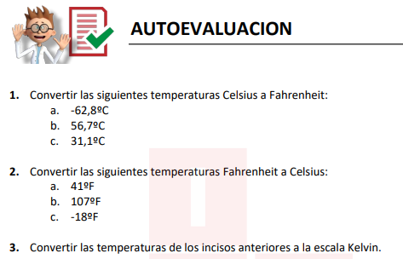

[Editar](https://euremoodlesvr05.com.ar/mifssa/course/view.php?id=8410)

* + **Resultados:**

1. a. -81,04°F

1.b. 134,06 °F

1.c. 87,98 °F

2.a. 5°c

2.b. 41,6°c

2.c. -27,7°c

3. 210,35 k, 329,85 k, 304,25 k, 278,15 k, 314,75 k, 245,45 k

[Editar](https://euremoodlesvr05.com.ar/mifssa/course/view.php?id=8410)

**No mostrado a los estudiantes**

* + [Cuanto sabemos de hidrodinámicaURL](https://euremoodlesvr05.com.ar/mifssa/mod/url/view.php?id=161683)

https://www.cerebriti.com/juegos-de-ciencias/que-sabemos-de-hidrodinamica

* + [TEN A MANO LAS FORMULAS DE CONTINUIDAD Y BERNULLI PARA RESPONDERURL](https://euremoodlesvr05.com.ar/mifssa/mod/url/view.php?id=161684)

https://www.cerebriti.com/juegos-de-ciencias/a-pensar3

* + [[](https://euremoodlesvr05.com.ar/mifssa/mod/resource/view.php?id=137271)REPASO DE TERMODINÁMICA E HIDRODINÁMICAArchivo](https://euremoodlesvr05.com.ar/mifssa/mod/resource/view.php?id=137271)

[Editar](https://euremoodlesvr05.com.ar/mifssa/course/view.php?id=8410)

Añadir una actividad o un recurso

* [Editar](https://euremoodlesvr05.com.ar/mifssa/course/view.php?id=8410)

### [Semana del 29 de mayo al 2 de junio - Unidad 3](https://euremoodlesvr05.com.ar/mifssa/course/view.php?id=8410#section-14)

**No mostrado a los estudiantes**

* + **CLASE DE REPASO Y/O CONSULTA PARA EL PARCIAL**

Temas a evaluar: Hidrodinámica y Termodinámica

[Editar](https://euremoodlesvr05.com.ar/mifssa/course/view.php?id=8410)

* + [[](https://euremoodlesvr05.com.ar/mifssa/mod/resource/view.php?id=137273)REPASO PREVIO AL PARCIAL - PARTE 1Archivo](https://euremoodlesvr05.com.ar/mifssa/mod/resource/view.php?id=137273)

[Editar](https://euremoodlesvr05.com.ar/mifssa/course/view.php?id=8410)

* + [[](https://euremoodlesvr05.com.ar/mifssa/mod/resource/view.php?id=137274)REPASO PREVIO AL PARCIAL - PARTE 2Archivo](https://euremoodlesvr05.com.ar/mifssa/mod/resource/view.php?id=137274)

[Editar](https://euremoodlesvr05.com.ar/mifssa/course/view.php?id=8410)

* + [CUESTIONARIO AUTOEVALUATIVO DE HIDRODINÁMICA Y TERMODINÁMICA](https://euremoodlesvr05.com.ar/mifssa/mod/quiz/view.php?id=137275)

[Editar](https://euremoodlesvr05.com.ar/mifssa/course/view.php?id=8410)

Añadir una actividad o un recurso

* [Editar](https://euremoodlesvr05.com.ar/mifssa/course/view.php?id=8410)

### [Segundo Parcial -jueves 8 DE JUNIO](https://euremoodlesvr05.com.ar/mifssa/course/view.php?id=8410#section-15)

**No mostrado a los estudiantes**

* + **¡Hoy es el gran día!**

Hola a todos/as. El exámen será vitual y consta que 17 puntos (múltiple opción, verdadero o falso, completar..)

Se habilitará el exámen el día VIERNES 10 de Junio a las 17:30 hs y tendrán **80 minutos** para resolverlo. Pasado el tiempo, es decir, a las 18:50 hs, el exámen se cerrará y se enviarán automáticamente las respuestas que hayan podido completar hasta ese momento.

Recuerden que**DEBERÁN INGRESAR A ZOOM** durante el día del exámen para tomar asistencia y con cámaras encendidas. Entiendo que muchos/as de ustedes utilizarán el mismo celular para ingresar a zoom e ingresar al exámen, por eso, y exepcionalmente por esta vez, **NO DEBERÁN VOLVERSE A CONECTAR PASADOS LOS 40 MINUTOS DE ZOOM**para evitar pérdida de tiempo y demás improvistos que puedan surgir al momento de que la reunión de zoom se corte. Podrán continuar con el exámen, revisar y enviarlo antes de las 18:50 hs.

Aprovechen el tiempo y asegurense de tener buena señal de internet para ese día

**¡ÉXITOS!**

[Editar](https://euremoodlesvr05.com.ar/mifssa/course/view.php?id=8410)

* + [SEGUNDO EXÁMEN PARCIALCuestionario](https://euremoodlesvr05.com.ar/mifssa/mod/quiz/view.php?id=137277)

[Editar](https://euremoodlesvr05.com.ar/mifssa/course/view.php?id=8410)

* + [[](https://euremoodlesvr05.com.ar/mifssa/mod/resource/view.php?id=137278)Notas del segundo parcialArchivo](https://euremoodlesvr05.com.ar/mifssa/mod/resource/view.php?id=137278)

[Editar](https://euremoodlesvr05.com.ar/mifssa/course/view.php?id=8410)

Añadir una actividad o un recurso

* [Editar](https://euremoodlesvr05.com.ar/mifssa/course/view.php?id=8410)

### [Semana del 13 al 18 de Junio - Dudas y o consultas](https://euremoodlesvr05.com.ar/mifssa/course/view.php?id=8410#section-16)

**No mostrado a los estudiantes**

Añadir una actividad o un recurso

* [Editar](https://euremoodlesvr05.com.ar/mifssa/course/view.php?id=8410)

### [RECUPERATORIOS](https://euremoodlesvr05.com.ar/mifssa/course/view.php?id=8410#section-17)

**No mostrado a los estudiantes**

* + **PARA QUIENES DEBEN RECUPERAR AMBOS PARCIALES RECUERDEN QUE DEBEN ENTRAR A LOS DOS EXÁMENES Y PARA APROBAR LA CURSADA DEBERAN OBTENER UN PROMEDIO DE 4 O MÁS.**

[Editar](https://euremoodlesvr05.com.ar/mifssa/course/view.php?id=8410)

* + [RECUPERATORIO DEL PRIMER PARCIAL - 24 DE JUNIOCuestionario](https://euremoodlesvr05.com.ar/mifssa/mod/quiz/view.php?id=137281)

[Editar](https://euremoodlesvr05.com.ar/mifssa/course/view.php?id=8410)

* + [RECUPERATORIO DEL SEGUNDO PARCIAL - 24 DE JUNIOCuestionario](https://euremoodlesvr05.com.ar/mifssa/mod/quiz/view.php?id=137282)

[Editar](https://euremoodlesvr05.com.ar/mifssa/course/view.php?id=8410)

* + **Estudiante con certificado: Tripailao Danixa**

**Recuperatorio: 30 de junio a las 9:00 hs**

**Tiempo disponible: 40 minutos**

**Modalidad: virtual**

[Editar](https://euremoodlesvr05.com.ar/mifssa/course/view.php?id=8410)

* + [RECUPERATORIO DEL PRIMER PARCIAL - Tripailao DanixaCuestionario](https://euremoodlesvr05.com.ar/mifssa/mod/quiz/view.php?id=137284)

[Editar](https://euremoodlesvr05.com.ar/mifssa/course/view.php?id=8410)

El examen consta de 4 preguntas a desarrollar brevemente (c/u vale 15 puntos), 6 preguntas del tipo múltiple opción o verdadero/falso (c/u suma 5 puntos) y un problema de hidrostática (10 puntos).

Recordá que deberás sumar 60 puntos o más para aprobar dicha instancia.  Éxitos!

* + Tripailao Danixa: Porcentaje de aprobado 75% - Nota 6 (seis)